**ВЛИЯНИЕ ЗАНЯТИЙ ПО СИСТЕМЕ ЗЫОНГШИНЬ НЯТ-НАМ**

**НА ФИЗИЧЕСКОЕ И ЭМОЦИОНАЛЬНОЕ СОСТОЯНИЕ ЛЮДЕЙ ПОЖИЛОГО ВОЗРАСТА**

***Султанова С. Н.,*** *магистрант*

***Российский государственный педагогический университет им. А.И. Герцена, институт физической культуры и спорта, г. Санкт-Петербург***

***email:*** *c.sultanova@mail.ru*

**Аннотация.** Цель исследования:теоретическое и экспериментальное обоснование программы для лиц пожилого возраста, разработанной на основе дыхательной оздоровительной системой Зыонгшинь Нят-Нам.

В работе представлены результаты тестирования оценки эмоционального состояния по двум методикам и оценки дыхательной системы по пробам Штанге и Генчи. Анализ сдвига результатов показал наличие статистически значимого различая. Таким образом можно заключить, что применение данной программы улучшает эмоциональное состояние и состояние дыхательной системы у пожилых людей при использовании экспериментальных средств.

**Ключевые слова:** пожилые люди, возрастные изменения, динамические упражнения.

**THE IMPACT OF CLASSES ON THE ZYONGSHIN NYAT-NAM SYSTEM THE PHYSICAL AND EMOTIONAL STATE OF THE ELDERLY**

***Sultanova S. N.,*** *2nd year Master's student*

***scientific supervisor - Doctor of Pedagogical Sciences, Professor Saykina E.G.***

***Russian State Pedagogical University A.I. Herzen, Institute of Physical***

***Culture and Sports, St. Petersburg***

***email:*** *c.sultanova@mail.ru*

**Annotation.** The purpose of the study: theoretical and experimental substantiation of the program for the elderly, developed on the basis of the Zyongshin Nyat-Nam respiratory health system.

The paper presents the results of testing the assessment of the emotional state using two methods and the assessment of the respiratory system using the Bar and Gencha tests. The analysis of the shift in the results showed the presence of a statistically significant difference. Thus, it can be concluded that the use of this program improves the emotional state and the state of the respiratory system in the elderly when using experimental drugs.

**Keywords:** elderly people, age-related changes, dynamic exercises.

**Введение.** Согласно переписи населения (2020-2021 гг.) в России доля лиц старше 60 лет составляла около 25% от общей численности населения. На 1 января 2020 года эта цифра составляла около 33 мил. человек. Процентное соотношение полов зависит от территории. [2]

В настоящее время пока не сформировано общепринятое определение «пожилой возраст». Всемирная организация здравоохранения предлагает следующую классификацию: 60-75 лет – пожилой возраст, 75-90 лет –старческий возраст, после 90 лет – долгожители. [1]

Во всем мире насчитывается около 600 млн. человек, возраст которых превысил 60 лет. С годами человеческий организм начинает работать не так, как в молодости. Это факт общеизвестный. Но старость ко всем приходит по-разному. Жизнь пожилого человека может быть насыщенной, активной и радостной. Конечно, для этого нужно побеспокоиться о себе, проследить за состоянием всего организма, чтобы заблаговременно увидеть и подправить нежелательные эффекты возрастных изменений.

Согласно указу президента России Владимира Путина, к 2030 году доля граждан, систематически занимающихся физической культурой и спортом, должна вырасти до 70 процентов. Этот указ направлен на осуществление прорывного развития Российской Федерации, увеличение численности населения страны, повышение уровня жизни граждан, создание комфортных условий для их проживания, а также раскрытие таланта каждого человека.

Для достижения поставленной цели, в том числе определена задача активного развития массовой физической культуры и спорта, более широкого внедрения их в образ жизни граждан. [4,5]

В этой связи необходимо найти подход для решения проблемы сохранения качества и увеличения продолжительности жизни, и поддержании высокой работоспособности лиц пожилого возраста. Существует разные системы я предлагаю для решения этой проблемы методику на основе дыхательной системы Зыонгшинь Нят-Нам.

Эта Система выделяется среди других тем, что заниматься ею можно практически в любом возрасте независимо от национальности, возраста, состояния здоровья и образа жизни и занятия не требуют специальной физической подготовки. [3]

На основе выше сказанного данная тема исследования является актуальной в деле улучшения физического и эмоционального состояния лиц пожилого возраста.

**Цель исследования.** Теоретическое и экспериментальное обоснование методики для лиц пожилого возраста, разработанной на основе дыхательной оздоровительной системой Зыонгшинь Нят-Нам.

**Методика и организация исследования.**  *Педагогический эксперимент* начат в сентябре 2024 году на базе социально-реабилитационного отделения Комплексного центра социального обслуживания населения Красногвардейского района и будет продолжаться до сентября 2025 года. Занятия проходят два раза в неделю (в дневное время), их продолжительность составляла 55 минут. В исследовании приняли участие 20 человек, которые были разделены на экспериментальную и контрольную группы. В каждой группы по 10 человек, средний возраст составляет 60-80 лет. Экспериментальная группа занимается по методике, созданной на основе упражнений дыхательной оздоровительной системы Зыонгшинь Нят-Нам. Контрольная занимается в группе ЛФК этого же отделения.

Целью педагогического эксперимента является теоретическое и экспериментальное обоснование методики для лиц пожилого возраста, разработанной на основе дыхательной оздоровительной системой Зыонгшинь Нят-Нам. С этой целью была разработана методика, которая включает упражнения из методов оздоровления системы Зыонгшинь Нят-Нам.

В *подготовительной* части урока применены разминочные дыхательные упражнения из системы Зыонгшинь Нят-Нам. Эти упражнения подготавливают тело к занятиям, представляют собой специальную систему упражнений разработанную в соответствии с принципами: "от простого к сложному", "от медленного к быстрому", "от легкого к трудному". При помощи разминочных упражнений Нят-Нам повышается тонус мышц, разогревается тело и готовит его к последующим нагрузкам. Кроме того, движения разминки из Зыонгшинь Нят-Нам является подводящими для изучения в последствии более сложных упражнений, они способствуют координации движения и дыхания, служат для повышения качества, четкости, силы и скорости выполнения основной техники, позволяют растянуть мышцы и сухожилия, разработать суставы, вырабатывают выносливость.

*Основная* часть урока состоит из динамических упражнений Зыонгшинь Нят-Нам. Это длинные комплексы - упражнения в движении, где совмещены: работа тела, перемещение, определенный ритм дыхания. Эти упражнения помогают справляться с усталостью, болезнями костей и суставов, улучшая их подвижность, придавая организму бодрость. Система упражнений помогает улучшить кровообращение, устранить напряжение в мышцах, снять усталость; суставы благодаря дополнительной смазке начинают действовать более эффективно; органы дыхания, кровообращения, пищеварения получают возможность для гармоничного взаимодействия и сбалансированной нагрузки.

В *заключительной* части урока применялись упражнения из раздела Зыонгшинь Нят-Нам «глубокое дыхание в статике». Это минимальные (экономичные) движения, но идет активная работа внутри. Метод глубокого дыхания животом является техникой воздействия на диафрагму, которая заставляет грудь раскрыться в полном объеме, что обеспечивает необходимый объем воздуха и его максимальную очистку.

До начала эксперимента было проведено анкетирование *эмоционального состояния* лиц пожилого возраста экспериментальной и контрольной группе по двум методикам. Использовались следующие методики: «Оценка физического состояния по методике Т. В. Балтиной» и «Самооценка собственного состояния здоровья по методике В.П. Войтенко».

Также до начала эксперимента было проведено тестирование дыхательной системы в экспериментальной и контрольной группах с помощью проб Штанге и Генчи.

Таблица 1

Сравнение показателей в экспериментальной и контрольной группах до начала эксперимента

|  |  |  |  |  |  |  |
| --- | --- | --- | --- | --- | --- | --- |
| № | Параметр | КГ  (n=10) | КГ  (n=10) | t -критерий | U - критерий | р - уровень |
| 1 | Оценка физического  состояния по методике Т.В. Балтиной, (2020) | 38,10 ± 5,59 | 41,10 ± 4,33 | 1,34 | 15,00 | p>0,05 |
| 2 | Самооценка собственного состояния здоровья по методике В.П. Войтенко | 16,50 ± 4,88 | 14,50 ± 3,81 | 1,02 | 7,00 | p>0,05 |
| 3 | Проба Штанге | 41,60 ± 6,93 | 45,80 ± 9,21 | 1,15 | 32,00 | p>0,05 |
| 4 | Проба Генчи | 24,50 ± 3,10 | 26,30 ± 1,57 | 1,64 | 24,00 | p>0,05 |

В таблице 1 представлены результаты оценки эмоционального состояния по двум методиками и оценка дыхательной системы по пробам Штанге и Генчи. В результате сравнения этих показателей до начала эксперимента в экспериментальной и контрольной группах не выявлено статистически значимых различай.

Через 6 месяцев занятий было проведено повторное анкетирование по двум методикам оценки эмоционального состояния и оценки дыхательной системы по пробам Штанге и Генчи.

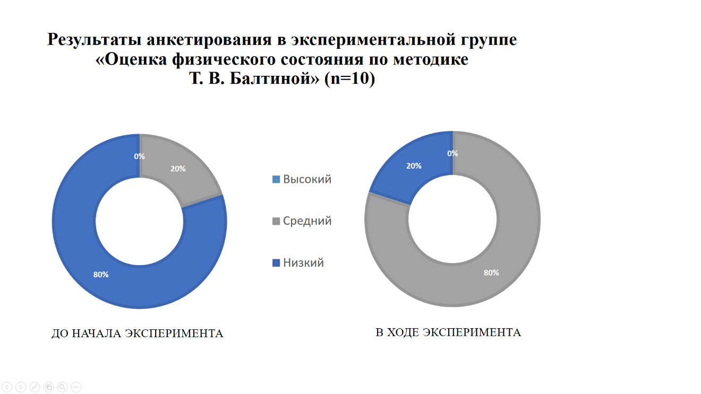

Рисунок 1 - Результаты анкетирования в экспериментальной группе «Оценка физического состояния по методике Т. В. Балтиной» (n=10)

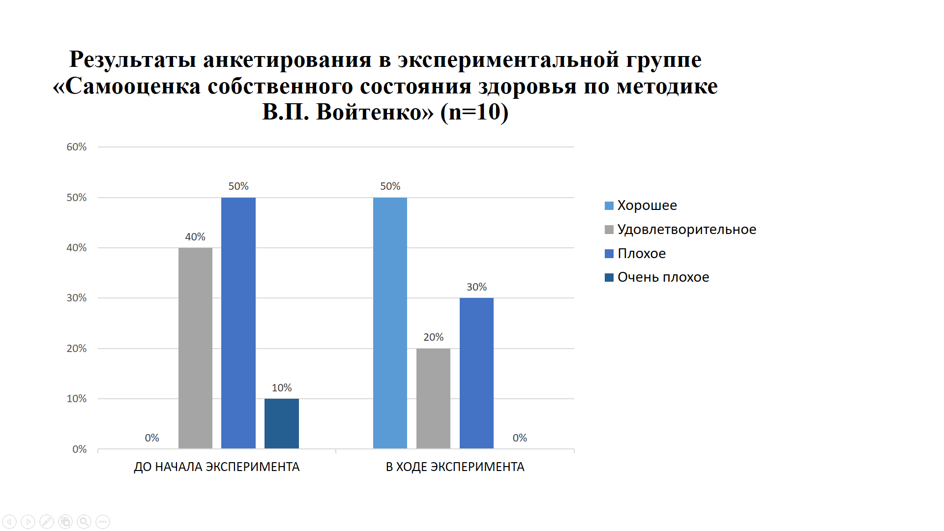

Рисунок 2 - Результаты анкетирования в экспериментальной группе «Самооценка собственного состояния здоровья по методике В.П. Войтенко» (n=10)

Таблица 2

Сдвиг показателей в экспериментальной группе в ходе эксперимента (n=10)

|  |  |  |  |  |  |
| --- | --- | --- | --- | --- | --- |
| № | Параметр | Результаты до начала  эксперимента | Результаты в ходе  эксперимента | t -критерий | р - уровень |
| 1 | Оценка физического  состояния по методике Т.В. Балтиной, (2020) | 41,1 ± 4,33 | 51,4 ± 6,00 | 6,08 | p<0,05 |
| 2 | Самооценка собственного состояния здоровья по методике В.П. Войтенко | 14,5 ± 3,81 | 11,5 ± 2,76 | 8,22 | p<0,05 |
| 3 | Проба Штанге | 45,8 ± 9,21 | 52,00 ± 10,07 | 12,66 | p<0,05 |
| 4 | Проба Генчи | 26,3 ± 1,57 | 30,3 ± 1,77 | 18,97 | p<0,05 |

В таблице 2 представлены результаты оценки эмоционального состояния по двум методиками и оценка дыхательной системы по пробам Штанге и Генчи в экспериментальной группе до начала эксперимента и в ходе эксперимента.

Анализ сдвига результатов показал наличие статистически значимого различая. Таким образом можно заключить, что применение нашей методики улучшает эмоциональное состояние и состояние дыхательной системы у пожилых людей при использовании экспериментальных средств.

***Список литературы:***

1. Бурякин, Ф. Г., Адаптивная физическая культура для граждан пожилого возраста: учебник / Ф. Г. Бурякин. — Москва: КноРус, 2024. — 249 с. — ISBN 978-5-406-12433-8. — URL: https://book.ru/book/951719 (дата обращения: 23.04.2025). — Текст: электронный.
2. Малинина, Т. Б.,  Демография и социальная статистика: учебник и практикум для вузов / Т. Б. Малинина. — 2-е изд. — Москва: Издательство Юрайт, 2025. — 354 с. — (Высшее образование). — ISBN 978-5-534-15499-3. — Текст: электронный // Образовательная платформа Юрайт [сайт]. — URL: https://urait.ru/bcode/560605 (дата обращения: 23.04.2025).
3. Нго Суан Бинь, Нят-Нам – Основы. Т. 3 Зыонгшинь – оздоровительная система — Москва: Литтерра, 2013, — 520 с.
4. Указ Президента Российской Федерации от 21 июля 2020 г. № 474 «О национальных целях развития Российской Федерации на период до 2030 года». – URL: http://publication.pravo.gov.ru/Document/View/0001202007210012 (дата обращения: 23.04.2025).
5. Указ Президента Российской Федерации от 7 мая 2018 г. № 204 «О национальных целях и стратегических задачах развития Российской Федерации на период до 2024 года». – URL: http://publication.pravo.gov.ru/Document/View/0001201805070038 (дата обращения: 23.04.2025)).